Ngày soạn: 29/1/2023
Ngày dạy: 31/1/2023+7/2/2023
Tiết 19+20 BÀI 7:
ỨNG PHÓ VỚI TÂM LÍ CĂNG THẲNG
(2 tiết)

I. MỤC TIÊU:
1. Về kiến thức:
- Nêu được các tình huống thường gây căng thẳng. Nhận biết được biểu hiện của cơ thể khi bị căng thẳng.
- Nêu được nguyên nhân và ảnh hưởng của tâm lí căng thẳng.
- Nêu được cách ứng phó khi căng thẳng và bản thân có hành vi ứng xử phù hợp khi căng thẳng
2. Năng lực
- Năng lực điều chỉnh hành vi: Nhận biết được những tình huống gây căng thẳng để điều chỉnh hành vi.
- Năng lực phát triển bản thân:Trang bị cho bản thân những kỹ năng sống cơ bản để thích ứng, điều chỉnh và hòa nhập với cuộc sống. Tránh gặp phải tình huống tâm lí căng thẳng.
- Năng lực tự chủ và tự học:Vận dụng được một cách linh hoạt những kiến thức, kĩ năng sống cơ bản đã học hoặc kinh nghiệm đã có để giải quyết tình huống tâm lí căng thẳng trong cuộc sống.
- Năng lực giải quyết vấn đề và sáng tạo: Phát hiện và giải quyết được những tình huống tâm lí căng thẳng trong cuộc sống.
- Năng lực giao tiếp và hợp tác: Biết xác định công việc, biết sử dụng ngôn ngữ, hợp tác theo nhóm thảo luận về nội dung bài học,biết lắng nghe và có phản hồi tích cực trong giao tiếp với các bạn.
3. Phẩm chất
- Trách nhiệm: Biết bảo vệ bản thân. Có ý thức tìm hiểu và sẵn sàng tham gia các hoạt động ứng phó với tâm lí căng thẳng.
II. THIẾT BỊ DẠY HỌC VÀ HỌC LIỆU.
1. Thiết bị dạy học: Máy chiếu power point, màn hình, máy tính, giấy A0, tranh ảnh.
2. Học liệu: Sách giáo khoa, tư liệu liên quan.
III. TIẾN TRÌNH DẠY HỌC:

Tiết | Mở đầu | Khám phá | Luyện tập | Vận dụng 2
1 |  | 1 | 1,4 | 1
2 |  | 2,3 | 2,3 | 2

HOẠT ĐỘNG 1: KHỞI ĐỘNG (Mở đầu)
a. Mục tiêu:
- Tạo được hứng thú với bài học.
- Học sinh bước đầu nhận biết về những tình huống tâm lí căng thẳng có thể xảy ra bất cứ lúc nào.
- Nêu được các tình huống tâm lí căng thẳng và hậu quả của những tình huống đó.
- Nêu được cách ứng phó với một số tình huống tâm lí căng thẳng mà HS đã chứng kiến.
b. Tổ chức thực hiện:
Chuyển giao nhiệm vụ học tập:  - GV cho HS chơi trò chơi: Gương mặt biết nói.  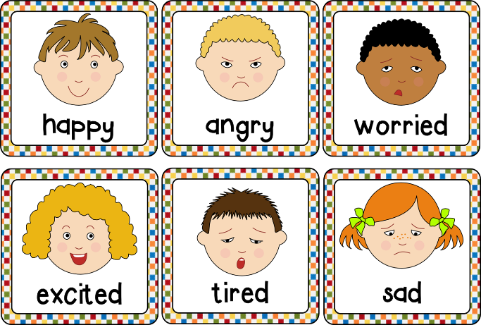  - GV yêu cầu học sinh làm việc cá nhân, HS quan sát 6 khuôn mặt và đọc từ tiếng anh miêu tả khuôn mặt đó và trả lời bằng tiếng việt.  - GV khi gặp những suy nghĩ, cảm xúc về tình huống tâm lí căng thẳng hoặc đã chứng kiến tình huống đó, các em đã làm gì?  Đánh giá kết quả thực hiện nhiệm vụ  - Gv nhận xét, đánh giá, chốt vấn đề và giới thiệu chủ đề bài học: | * Thực hiện nhiệm vụ học tập  - HS tiến hành suy nghĩ trả lời câu hỏi  * Sản phẩm.  - H1: hạnh phúc.  - H2: giận dữ.  - H3: Lo lắng.  - H4: Vui vẻ.  - H5: mệt mỏi.  - H6: Buồn.  * Báo cáo kết quả và thảo luận.  - HS trả lời cá nhân.
HOẠT ĐỘNG 2: HÌNH THÀNH KIẾN THƯC MỚI (Khám phá)
Nhiệm vụ 1: Tình huống gây căng thẳng và biểu hiện của cơ thể khi bị căng thẳng.
a. Mục tiêu:
- HS nắm được những tình huống gây căng thẳng và biểu hiện cơ thể bị căng thẳng
b. Tổ chức thực hiện:
Hoạt động của giáo viên và học sinh | Dự kiến sản phẩm
Chuyển giao nhiệm vụ học tập:  - GV yêu cầu học sinh quan sát hình ảnh trong SGK và trả lời câu hỏi theo nhóm.  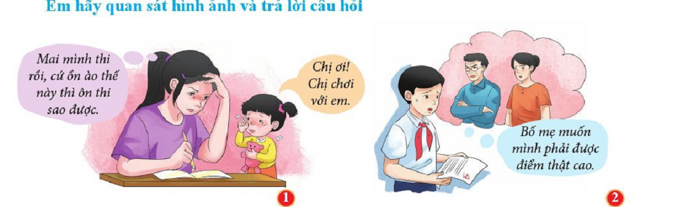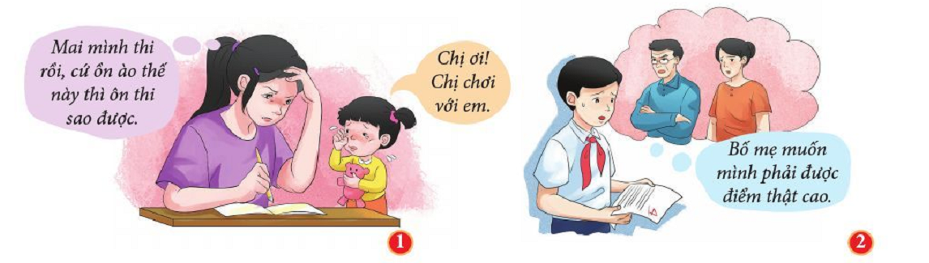  a. Theo em tình huống nào trong các hình ảnh trên là tình huống gây căng thẳng? Hãy chỉ ra những biểu hiện của căng thẳng trong từng tình huống.  b. Em hãy kể những tình huống căng thẳng mà em biết, mô tả biểu hiện căng thẳng trong những tình huống vừa kể và phân loại, sắp xếp những biểu hiện đó theo các nhóm trong bảng dưới đây.  - GV theo dõi, hướng dẫn HS, phát hiện các kết quả khác nhau của các cá nhân.  - Giáo viên mời các nhóm trình bày phần trả lời câu hỏi của nhóm mình.  - Giáo viên lựa chọn tốt để nhận xét về nội dung phần trình bày và rút ra kết luận chung.  Đánh giá kết quả thực hiện nhiệm vụ  - Giáo viên nhận xét kết quả thảo luận của học sinh kịp thời động viên đánh giá khích lệ các học sinh có câu trả lời phù hợp.....  - Gv nhận xét và đưa ra các tình huống gây căng thẳng, biểu hiện gây căng thẳng trong từng tình huống, phân loại, sắp xếp các tình huống theo nhóm.  - GV cho hs đọc nội dung kiến thức trọng tâm trong SGK | * Thực hiện nhiệm vụ học tập  - HS quan sát ảnh, làm việc theo nhóm ghi kết quả vào bảng phụ.  * Sản phẩm  - H1; Bạn nữ căng thẳng vì đang ôn tập để chuẩn bị cho bài thi ngày hôm sau thì em gái luôn khóc lóc đòi chị cùng chơi -> mất tập trung, bực bội.  - H2: Bạn nam căng thẳng vì lo sợ rằng sẽ bị bố mẹ mắng khi bài kiểm tra đạt điểm thấp -> Lo lắng, hoảng sợ.  - H4: Bạn nữ căng thẳng vì bạn bè không ai chơi cùng -> Buồn bã, lo lắng  * Báo cáo kết quả và thảo luận.  - Đại diện nhóm trình bày.  *- Tình huống gây căng thẳng: là những tình huống tác động và gây ra các ảnh hưởng tiêu cực về thể chất và tinh thần của con người.  - Biểu hiện khi căng thẳng: cơ thể mệt mỏi, luôn cảm thấy chán nản, thiếu tập trung, hay lo lắng, buồn bực, dễ cáu gắt, tức giận, không muốn tiếp xúc với mọi người, thích ở 1 mình...
Nhiệm vụ 2: Nguyên nhân và ảnh hưởng của căng thẳng
a. Mục tiêu:
- Học sinh nắm được những nguyên nhân gây ra căng thẳng và ảnh hưởng của căng thẳng
b. Tổ chức thực hiện:
Hoạt động của giáo viên và học sinh | Dự kiến sản phẩm
Chuyển giao nhiệm vụ học tập:  - GV cho học sinh làm việc theo nhóm, cùng quan sát, thảo luận và xác định những nguyên nhân gây ra căng thẳng và ảnh hưởng của căng thẳng.  ? Theo em nguyên nhân nào gây ra căng thẳng của bạn T?  ? Em hãy cho biết, sự căng thẳng của T đã ảnh hưởng như thế nào tới bản thân và những người xung quanh?  - GV quan sát học sinh làm việc, hướng dẫn các em tích cực thực hiện yêu cầu.  - Giáo viên gọi nhóm trưởng trả lời kết quả làm việc của nhóm mình.  - Giáo viên lựa chọn những câu trả lời phù hợp để chốt kiến thức  Đánh giá kết quả thực hiện nhiệm vụ  - Giáo viên nhận xét kết quả thảo luận của học sinh kịp thời động viên đánh giá khích lệ các học sinh có câu trả lời phù hợp.....  - Gv tổng hợp lại những nguyên nhân gây ra căng thẳng và ảnh hưởng của nó. | * Thực hiện nhiệm vụ học tập  - Học sinh làm việc thảo luận theo bàn.  * Sản phẩm  - Nguyên nhân khiến T căng thẳng là do biến cố xảy ra khiến T không thể tham gia thi đấu, bỏ lỡ mất cơ hội đạt cúp vô địch, đánh mất sự kì vọng vào bản thân.  - Sự căng thẳng đã khiến cho cảm xúc của T không ổn định, hay cáu kỉnh và bực bội, không kiểm soát được hành vi dẫn đến việc quát mắng mọi người xung quanh và ném vỡ bóng đèn, òa khóc.  * Báo cáo kết quả và thảo luận  - Đại diện nhóm trình bày  a. Nguyên nhân gây ra căng thẳng:  - Nguyên nhân khách quan: áp lực trong học tập và công việc lớn hơn khả năng của bản thân, sự kì vọng quá lớn của mọi người so với khả năng của bản thân, gặp khó khăn, thất bại, biến cố trong đời sống.  - Nguyên nhân chủ quan: tâm lí không ổn định, thể chất yếu đuối, luôn mặc cảm hoặc dồn ép bản thân về một vấn đề, tự đánh giá bản thân quá thấp hoặc quá cao....  b. Ảnh hưởng của căng thẳng: gây ra những ảnh hưởng tiêu cực khiến con người rơi vào trạng thái mệt mỏi cả về thể chất và tinh thần, mất niềm tin và phương hướng trong cuộc sống.
Nhiệm vụ 3: Cách ứng phó với căng thẳng.
a. Mục tiêu:
- HS biết cách ứng phó với căng thẳng khi bản thân gặp phải hoặc người khác gặp phải.
- Học sinh đưa ra những biểu hiện căng thẳng mà bản thân đã gặp phải và cách làm của bản thân để vượt qua nhưng căng thẳng đó.

b. Tổ chức thực hiện:
Hoạt động của giáo viên và học sinh | Dự kiến sản phẩm
Chuyển giao nhiệm vụ học tập:  - GV tổ chức cho học sinh quan sát ảnh về các tình huống trong SGK trả lời câu hỏi.  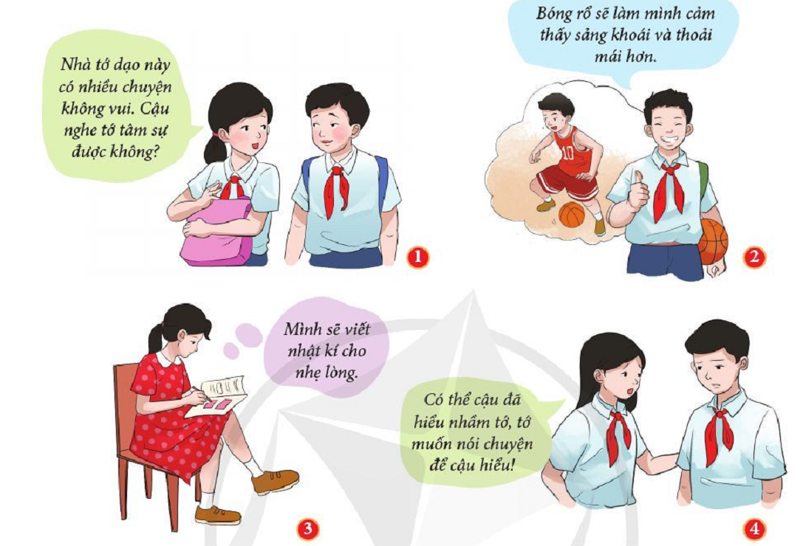  ? Theo em, các bạn học sinh trong các hình ảnh trên đã làm gì để ứng phó với căng thẳng.  ? Em hãy nêu thêm 1 số cách ứng phó với căng thẳng.  - Gv quan sat lớp học, gợi ý học sinh tìm câu trả lời phù hợp.  - Giáo viên yêu cầu hs trả lời kết quả quan sát ảnh của mình.  - Em còn có cách nào khác?  Đánh giá kết quả thực hiện nhiệm vụ  - Giáo viên nhận xét kết quả trả lời của học sinh, kịp thời động viên đánh giá khích lệ các học sinh có câu trả lời phù hợp, tốt......  - Đánh giá quá trình thực hiện nhiệm vụ của từng nhóm để có những điều chỉnh và đưa ra kết luận cho nội dung này. | * Thực hiện nhiệm vụ học tập  - HS quan sát ảnh, suy nghĩ trả lời  * Sản phẩm  - H1: Chia sẻ với bạn bè thân thiết về những chuyện buồn mình đang gặp phải để được lắng nghe, an ủi.  - H2; Chơi môn thể thao yêu thích vừa để rèn luyện sức khỏe vừa để giải tỏa căng thẳng, lấy lại tinh thần.  - H3: Viết nhật kí về những chuyện không vui để trải bớt nỗi lòng, giải tỏa cảm xúc tiêu cực  - H4: Thẳng thắn đối mặt khi có mâu thuẫn, không trốn tránh và giải quyết mọi chuyện một cách rõ ràng.  * Báo cáo kết quả và thảo luận.  - Hs trình bày cá nhân  Cách ứng phó với căng thẳng:  - Thư giãn và giải trí: luyện tập thể thao, làm những việc yêu thích, hít thở sâu, nghe nhạc...  - Chia sẻ, tâm sự và tìm kiếm sự hỗ trợ giúp từ người thân, người xung quanh.  - Suy nghĩ tích cực.  - Viết nhật kí.  - Lập kế hoạch một cách khoa học và vừa sức.  - Ăn uống, nghỉ ngơi, học tập điều độ, hợp lí.  - Tìm sự trợ giúp của chuyên gia tư vấn tâm lí, bác sĩ tâm lí.
HOẠT ĐỘNG 3: LUYỆN TẬP
a. Mục tiêu: Học sinh nhận thức được những nguyên nhân gây căng thẳng cho các bạn trong ảnh, nhận xét về cách ứng phó với căng thẳng của các bạn trong ảnh. Từ đó đưa ra lời khuyên phù hợp cho các bạn.
b. Tổ chức thực hiện:
Chuyển giao nhiệm vụ học tập:  Bài tập 1:  - GV yêu cầu cá nhân học sinh quan sát tranh ảnh, đọc dự liệu trong mỗi bức tranh trong SGK và suy nghĩ để đưa ra câu trả lời.  Bài tập 2:  - Học sinh tự đọc thông tin, quan sat ảnh sau đó đưa ra lựa chọn của mình.  Bài tập 3  - GV yêu cầu học sinh đọc kĩ các biểu hiện căng thẳng trong đề bài, lựa chọn biểu hiện căng thẳng mà bản thân đã từng gặp và cách làm để vượt qua tình huống tâm lí căng thẳng đó  Bài tập 4  Yêu cầu học sinh quan sát hình ảnh thực hành thư giãn và chia sẻ cảm nhận của bản thân qua bài Yoga cười.  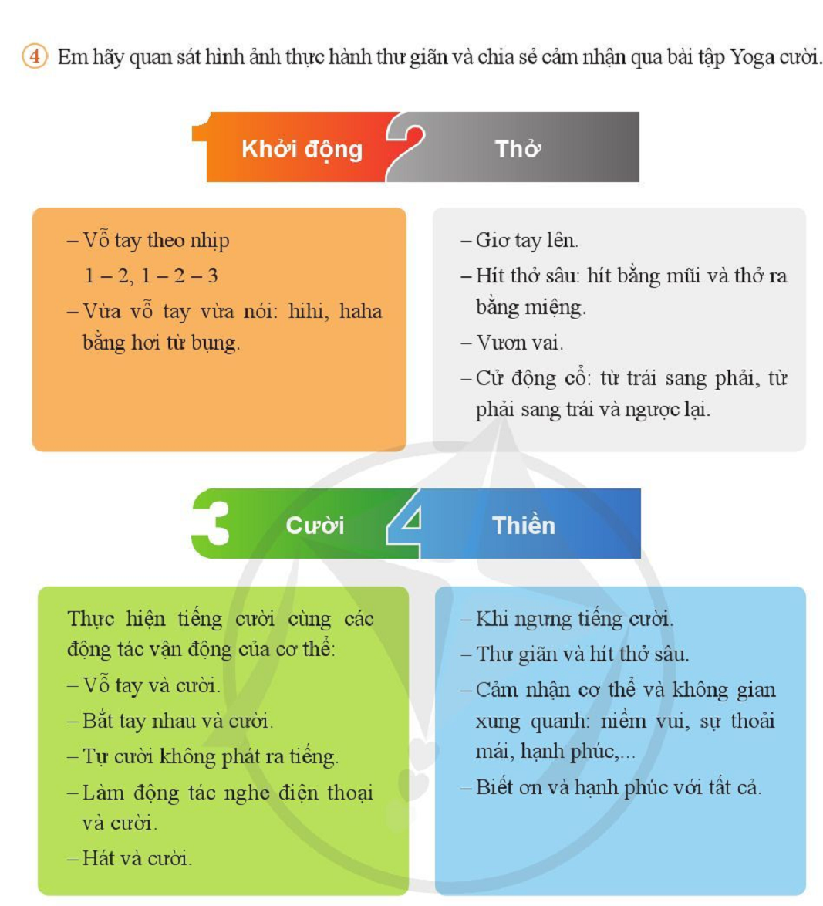  - GV yêu cầu HS lên trình bày, các học sinh khác nhận xét câu trả lời.  Đánh giá kết quả thực hiện nhiệm vụ  - Học sinh nhận xét câu trả lời của bạn  - Gv sửa chữa, đánh giá, rút kinh nghiệm, chốt kiến thức. | * Thực hiện nhiệm vụ học tập  - Học sinh tự đọc thông tin, quan sat ảnh sau đó đưa ra lựa chọn của mình.  * Sản phẩm  Bài tập 1: Nguyên nhân gây căng thẳng:  - H1: do mâu thuẫn với bố mẹ  -H2: do áp lực lớn trong việc học tập, kì vọng cao hơn khả năng bản thân có thể thực hiện.  - H3: do áp lực học tập, số lượng bài tập cần làm nhiều dẫn đến mệt mỏi.  - H4: do bạn vừa phải chăm mẹ ốm vừa phải cố gắng học tập cho các bài thi, bài kiểm tra nên không có thời gian nghỉ ngơi  -> 1 và 2 chưa biết cách đối phó với tâm lí căng thẳng, các bạn chưa giữ được bình tĩnh trước những sự cố xảy ra khiến cho các bạn suy nghĩ tiêu cực, không biết cách giải quyết.  -> 3 và 4 biết cách giúp bản thân giải tỏa tâm lí căng thẳng như chơi đàn và biết đưa ra giải pháp cho tình huống căng thẳng mình đang gặp phải như lập thời gian biểu rõ ràng.  Bài tập 2  - Em sẽ trấn an tinh thần của C bằng cách giải thích cho bạn hiểu rằng những thay đổi mà bạn nhận thấy chính là do đến tuổi dậy thì, và đây là một quá trình mà ai cũng sẽ phải trải qua nên bạn đừng lo lắng mà thay vào đó hãy chuẩn bị tinh thần để đón nhận. Thứ hai lúc này việc bạn cần làm là ngồi xuống nói chuyện thật bình tĩnh với bố mẹ, tâm sự với bố mẹ về những điều bạn suy nghĩ, như vậy bố mẹ mới hiểu được bạn đang cảm thấy thế nào.  Bài tập 3 HS trả lời  Bài tập 4 HS thực hành theo  Báo cáo kết quả và thảo luận  - Trình bày kết quả làm việc của mình.
HOẠT ĐỘNG 4: VẬN DỤNG
a. Mục tiêu: Học sinh biết vận dung các kiến thức đã học để thiết kế một cuốn sổ tay hướng dẫn thực hiện các trò chơi lành mạnh có tác dụng giảm áp lực, căng thẳng trong học tập.
b. Tổ chức thực hiện:
Chuyển giao nhiệm vụ học tập:  - GV yêu cầu học sinh làm bài tập vào cuốn sổ ghi nhớ, thời gian trả bài, cách thức làm bài.  1, Em hãy cùng bạn thiết kế một cuốn sổ tay hướng dẫn thực hiện các trò chơi lành mạnh có tác dụng giảm áp lực, căng thẳng trong học tập.  2. Em hãy quay một video ghi lại quá trình thực hiện một hoạt động thể thao hoặc giải trí phù hợp có tác dụng giảm căng thẳng và chia sẻ lợi ích của hoạt động đó với các bạn trong lớp.  - Giáo viên ấn định thời gian các học sinh nộp sản phẩm, cách nộp sản phẩm.  Đánh giá kết quả thực hiện nhiệm vụ  - Gv sửa chữa, đánh giá, rút kinh nghiệm, sản phẩm của học sinh. | * Thực hiện nhiệm vụ học tập  - Học sinh thực hiện nhiệm vụ tại nhà.  * Sản phẩm  - HS trình bày sản phẩm đã làm trước ở nhà  * Báo cáo kết quả và thảo luận  - HS nộp sản phẩm.
∗ HDVN
- Bài đã học: + Học thuộc nội dung bài học.
+ Lập kế hoạch vào sổ tay và quay video ghi lại quá trình thực hiện một hoạt động thể thao hoặc giải trí phù hợp có tác dụng giảm căng thẳng.
- Bài sắp học: + Đọc và chuẩn bị bài: Bạo lực học đường.

